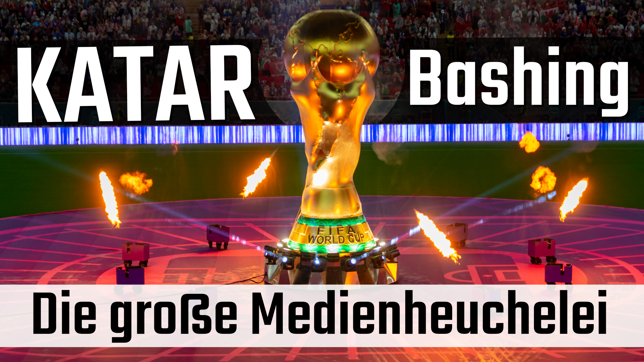
Medienkommentar
Katar-Bashing: Die große Medienheuchelei (Kommentar von Helmut Scheben)
Helmut Scheben war von 1993 bis 2012 Redaktor und Reporter im Schweizer Fernsehen SRF, davon 16 Jahre in der Tagesschau. Danach schrieb er als unabhängiger Kriegsreporter für verschiedene Online-Portale. Bereits 2015 schrieb er über die Rolle Katars im Syrienkrieg, die das gegenwärtige Katar-Bashing in einem anderen Licht erscheinen lässt. Erfahren Sie in dieser Sendung, warum Scheben die groß angelegte Medienhetze gegen Katar rund um die Fußball-WM eine große Heuchelei nennt.
Helmut Scheben studierte Romanistik und promovierte dann zum Doktor der Philisophie an der Universität Bonn. Ab 1980 war er Presseagentur-Reporter und Korrespondent in Mexiko und Zentralamerika. Ab 1986 war er Redaktor für „Die Wochenzeitung“ (WOZ) in Zürich. Von 1993 bis 2012 war er Redaktor und Reporter im Schweizer Fernsehen SRF, davon 16 Jahre in der Tagesschau. Danach schrieb er als unabhängiger Autor und versierter Kriegsreporter für verschiedene Online-Portale.
2015 hatte das Schweizer Nachrichtenportal watson.ch einen Artikel von Scheben aufgeschaltet. Der Titel lautete: „Spielball der Mächte: Weshalb der Syrienkonflikt ein Stellvertreterkrieg geworden ist.“
Schon damals spielte Katar eine entscheidende Rolle, die das gegenwärtige Katar-Bashing in einem anderen Licht erscheinen lässt.
Am Anfang des syrischen „Bürgerkriegs“ stand ein Kampf um die Vormacht im globalen Energiemarkt, so Scheben. Es ging um die Ausbeute der weltgrößten Erdgasreserven im Persischen Golf. Diese gehören zum Teil Katar und zum Teil dem Iran. 2009 schlug Katar vor, eine Pipeline zu bauen, die Erdgas durch Syrien in die Türkei und nach Europa bringen sollte. Die westlichen Industrieländer unterstützten dieses Projekt mit der Absicht, Russlands Position im Energiesektor zu schwächen und die Abhängigkeit von russischem Gas zu vermindern. Jedoch weigerte sich der syrische Präsident Assad, beim Katar-Pipeline-Projekt mitzumachen. Zitat Scheben: „Fest steht, dass Katar bereits 2011 begonnen hatte, einen bewaffneten Aufstand in Syrien zu finanzieren, um Assad zu stürzen. Mindestens Großbritannien, die USA, Frankreich und die Türkei waren in diese Pläne eingeweiht und unterstützten sie.“ Soweit die Einschätzung Schebens. Watson.ch diffamierte Scheben daraufhin als „Putin-Troll“ und distanzierte sich von seiner Meinung.
Am 11. November 2022 erschien auf dem Schweizer Portal globalbridge.ch ein Artikel von Scheben unter dem Titel: „Katar-Bashing: die große Medienheuchelei“. „Da zündet einer die Häuser seiner Nachbarn an. Aber man wirft ihm nicht Brandstiftung vor, sondern dass er Frauen und Homosexuelle diskriminiere.“ Genauso präsentiere sich der Fall Katar, schrieb Scheben.
Westliche Journalisten arbeiteten ohne Unterlass daran zu beweisen, dass in Katar Frauenrechte und Rechte von LGBTQ-Minderheiten verletzt werden. ZEIT-online schreibt: „Katar gilt als eines der umstrittensten Gastgeber-Länder in der WM-Geschichte. Dem Emirat werden Verstöße gegen Menschenrechte, schlechter Umgang mit ausländischen Arbeitern und mangelnde Frauenrechte vorgeworfen.“
Zumindest beim Baustellen-Hype sei der Schuss nach hinten losgegangen. Scheben spricht von „großen Schlagzeilen“ und „findigen investigativen Journalisten“, die auf horrende Zahlen von Unfalltoten unter den Arbeitsmigranten auf WM-Baustellen gekommen seien. Eine Vertreterin der Schweizer Gewerkschaft Unia, die die WM-Baustellen besuchte, sprach kürzlich in der SF-Tagesschau von „drei Toten“ beim Stadionbau. In der Schweiz sei der Durchschnitt der tödlichen Unfälle auf Baustellen höher.
Der ganze Katar-Menschenrechtshype sei ohnehin eine große Heuchelei. Denn, so Scheben, in den Augen der meisten Menschen in Afrika, Asien und Lateinamerika seien „Angriffskriege schlimmere Vergehen als die Diskriminierung von Frauen und Homosexuellen in einem Land wie Katar.“ Die von den USA und den Nato-Staaten geführten oder unterstützten Angriffskriege in Afghanistan, Irak, Libyen, Syrien oder Jemen mit ihren Millionen von Toten und Flüchtlingen – das sei die wirkliche „Brandstiftung“. Dies werde aber von den westlichen Medien konsequent verschwiegen, was Scheben eine Methode der Meinungsmanipulation nennt.
Gerade Katar aber, wie Scheben mit Beispielen aufzeigt, hat teilgenommen an diesen Angriffskriegen, meist sogar als militärische und logistische Drehscheibe der USA.
Im Folgenden einige Beispiele. Alles überprüfbare Fakten, die von den westlichen Medien verschwiegen werden.
Im September und Oktober 2017 sagte Hamad bin Jassim Al Thani, der ehemalige Premier- und Außenminister von Katar, im staatlichen Fernsehen, Katar und Saudi-Arabien hätten zusammen mit den USA den Regimewechsel in Syrien betrieben. Zitat: „Alles lief über die Türkei, in Koordination mit den USA, den Türken und unseren saudischen Brüdern, alle waren über ihr Militär daran beteiligt.“
„Katar und Saudi-Arabien waren verantwortlich für die Finanzierung und Bewaffnung“, erklärte Al Thani. Die Arabische Liga habe sich mit Propaganda begnügt. Den syrischen Medien wurde z.B. der Zugang zu Arabsat und anderen Satelliten gesperrt. Allein die katarische Herrscherfamilie Al Thani habe mehrere Milliarden Dollar ausgegeben, um den Aufstand zu finanzieren, sagte der Scheich.
In einem Interview mit der BBC beschreibt Al Thani in Details, wie die militärischen Operationen, der Nachschub und die gesamte Logistik in Jordanien und auf dem türkischen NATO-Stützpunkt Incirlik koordiniert wurden. Die Geheimdienste der USA, Frankreichs, Großbritanniens, der Türkei und Jordaniens arbeiteten zusammen, um die syrische Regierung zu stürzen.
Katar gehörte zu der Militärallianz, die unter Führung von Saudi-Arabien 2015 begann, den Jemen zu bombardieren. … Die 370.000 Toten in Jemen und die weltweit schlimmste humanitäre Krise scheinen für Journalisten westlicher Medien kein Grund zu sein, Katar als unseriöses Gastgeberland einzustufen.
Bis heute ist „Al Udeid“ bei Doha (der Hauptstadt von Katar) der wichtigste Luftwaffenstützpunkt der Amerikaner und Briten im Mittleren Osten. Was von dort aus so alles seit dem Afghanistan-Krieg betrieben wurde, das will man nicht an die große Glocke hängen.
Helmut Scheben folgert, Zitat: „Die Gründe für das große Schweigen über die Außenpolitik von Katar liegen auf der Hand. Saßen sie doch alle im selben Boot, als der Syrienkrieg begann: Die USA, ihre NATO-Alliierten, die Golfemirate, der Westen mit seinen Medien, seinen Think-Tanks und prominenten Hilfswerken und Menschenrechts-Organisationen.“
Imperiale Strategien der USA und ihrer Verbündeten seien politisches Routinegeschäft, so Scheben weiter. Man will nur das sehen, was man sehen darf, ohne Probleme zu bekommen und sich in Widersprüchen zu verstricken. Westliche Medien wollen sich wegen einer WM in Katar nicht mit Washington anlegen.
Soweit einige Auszüge aus dem Artikel von Helmut Scheben. Er zeigt auf, wie westliche Medien von den eigentlichen Menschenrechtsverletzungen und Kriegsverbrechen ablenken. Anstatt diese beim Namen zu nennen, prangern sie die Verletzung „westlicher Werte“ an und spielen die Moralapostel. Damit erweisen sie sich als Handlanger imperialer geo-politischer Interessen und Ziele.
Von dd
Quellen:
Helmut Scheben
https://www.journal21.ch/autoren/helmut-scheben
Artikel vom 7.12.2015 – Spielball der Mächte: Weshalb der Syrien-Konflikt in erster Linie ein Stellvertreterkrieg ist
https://www.watson.ch/international/kommentar/148360008-spielball-der-maechte-weshalb-der-syrien-konflikt-in-erster-linie-ein-stellvertreterkrieg-ist
Anmerkung der watson-Redaktion – Die Meinung von Helmut Scheben entspreche in keiner Weise der Haltung der watson-Redaktion
https://www.watson.ch/international/kommentar/491379853-syrien-ein-spielball-der-maechte-wie-watson-auf-einen-putin-troll-hereingefallen-ist
Originalartikel von Helmut Scheben vom 11. November 2022 – Katar-Bashing: die große Medienheuchelei
https://globalbridge.ch/katar-bashing-die-grosse-medienheuchelei/
Gewerkschafterin Rita Schiavi: „6500 Tote haben nichts mit den WM-Baustellen zu tun“
https://www.watson.ch/amp/!902434875
Das könnte Sie auch interessieren:
#US-KriegRessourcen - Der US-amerikanische Krieg um Ressourcen
www.kla.tv/US-KriegRessourcen
US-Rüstungsindustrie: Die treibende Kraft hinter der US-Außenpolitik
www.kla.tv/10688

US-Friedensrat zu Syrien: Kein Bürgerkrieg, sondern machtpolitischer US-Krieg
(Teil 6)

www.kla.tv/9643

Wahre Ursachen des Syrienkonfliktes

www.kla.tv/8005

Assad Interview mit Schweizer „Rundschau“ – Wer ist denn nun ein Terrorist?
www.kla.tv/9252
#Medienkommentar - www.kla.tv/Medienkommentare
#Medien - www.kla.tv/Medien
#Politik - www.kla.tv/Politik
#Terror - www.kla.tv/Terror
#Unruheherde - Chaos und Unruheherde - www.kla.tv/Unruheherde
#Syrien - www.kla.tv/Syrien
Kla.TV – Die anderen Nachrichten ... frei – unabhängig – unzensiert ...
- was die Medien nicht verschweigen sollten ...
- wenig Gehörtes vom Volk, für das Volk ...
- tägliche News ab 19:45 Uhr auf www.kla.tv
Dranbleiben lohnt sich!
Kostenloses Abonnement mit wöchentlichen News per E-Mail erhalten Sie unter: www.kla.tv/abo
Sicherheitshinweis:
Gegenstimmen werden leider immer weiter zensiert und unterdrückt. Solange wir nicht gemäß den Interessen und Ideologien der Systempresse berichten, müssen wir jederzeit damit rechnen, dass Vorwände gesucht werden, um Kla.TV zu sperren oder zu schaden.
Vernetzen Sie sich darum heute noch internetunabhängig!
Klicken Sie hier: www.kla.tv/vernetzung
Lizenz: Creative Commons-Lizenz mit Namensnennung
Verbreitung und Wiederaufbereitung ist mit Namensnennung erwünscht! Das Material darf jedoch nicht aus dem Kontext gerissen präsentiert werden. Mit öffentlichen Geldern (GEZ, Serafe, GIS, ...) finanzierte Institutionen ist die Verwendung ohne Rückfrage untersagt. Verstöße können strafrechtlich verfolgt werden.

